**HTML**

***¿Qué es?***

"Lenguaje de marcado de hipertexto", se encarga de definir la estructura de un sitio web, define los elementos que van a existir, y jerarquiza los elementos que pertenecen al mismo tipo.

Basado en etiquetas: las etiquetas son el elemento fundamental de HTML. Se componen de los caracteres <, > y /. La mayoría de etiquetas tienen etiqueta de inicio y etiqueta de cierre, se diferencian porque la etiqueta de cierre contiene el caracter /antes del nombre

<html> </html>

<body> </body>

**HTML5**

Es el estandar actual de HTML que permite usar etiquetas que mejoran la semántica de un sitio web. Al principio de un documento se incluye <!DOCTYPE html> para que el navegador interprete que se está usando este estandar.

***Estructura básica de un documento HTML***

<!DOCTYPE html>

<html lang="en">

<head>

<title>Document</title>

</head>

<body>

</body>

</html>

***head***

Dentro de esta etiqueta se colocan elementos que el navegador va a usar para pero no se van a mostrar en el cuerpo de la página. Aqui van elementos como el título de nuestra página, la imagen que aparece en la pestaña del navegador, o las palabras clave para indexar en buscadores.

***body***

Todos los elementos que se escriban dentro de esta etiqueta se van a mostrar en el website. aquí van las etiquetas de texto, imagenes, botones, inputs, etc.

***title***

Muestra el texto introducido entre las etiquetas de apertura y cierre, en la pestaña del navegador.

**Etiquetas de texto**

Es buena práctica que todos los textos de la página vayan dentro de alguna etiqueta.

<h1>Etiqueta para título</h1>

<h2>Etiqueta de subtitulo</h2>

<p>Etiqueta de parrafo</p>

<span>span</span>

<strong>Negritas</strong>

<label>Label</label>

***Etiqueta img***

Se usa para integrar imagenes a nuestros sitios web. No tiene etiqueta de cierre y tiene un atributo especial src que es la ubicación de la imagen.

<img src="imagen.jpg" />

***Etiqueta a***

Usada para poner hipervinculos a una dirección en particular. Contiene el atributo href que contiene la url a donde seremos redireccionados.

<a href="https://google.com"> texto </a>

***listas***

Son estructuras que definen una lista, pueden ser ordenadas ol o desordenadas ul. las listas contienen items de lista.

<ul>

<li>item de lista</li>

<li>item de lista</li>

</ul>

**Elementos Block e Inline**

Cada elemento HTML tiene un valor de display por defecto dependiendo del tipo de elemento del que se trate. El valor por defecto para la mayoría de los elementos es block o inline

***Elementos Block***

Un elemento a nivel de block siempre empieza en una línea nueva y toma el ancho completo disponible (se estira hacia la izquierda y hacia la derecha tan lejos como pueda).

Los elementos de tipo bloque en html son:

<address> <article> <aside> <blockquote> <canvas> <dd> <div> <dl> <dt> <fieldset> <figcaption> <figure> <footer> <form> <h1>-<h6> <header> <hr> <li> <main ><nav> <noscript> <ol> <p> <pre> <section> <table> <tfoot> <ul> <video>

***Elementos Inline***

Un elemento inline no empieza en una línea nueva y solo toma el ancho que necesite tomar.

Los elementos de tipo inline en html son:

<a> <abbr> <acronym> <b> <bdo> <big> <br> <button> <cite> <code> <dfn> <em> <i> <img> <input> <kbd> <label> <map> <object> <output> <q> <samp> <script> <select> <small> <span> <strong> <sub> <sup> <textarea> <time> <tt> <var>

[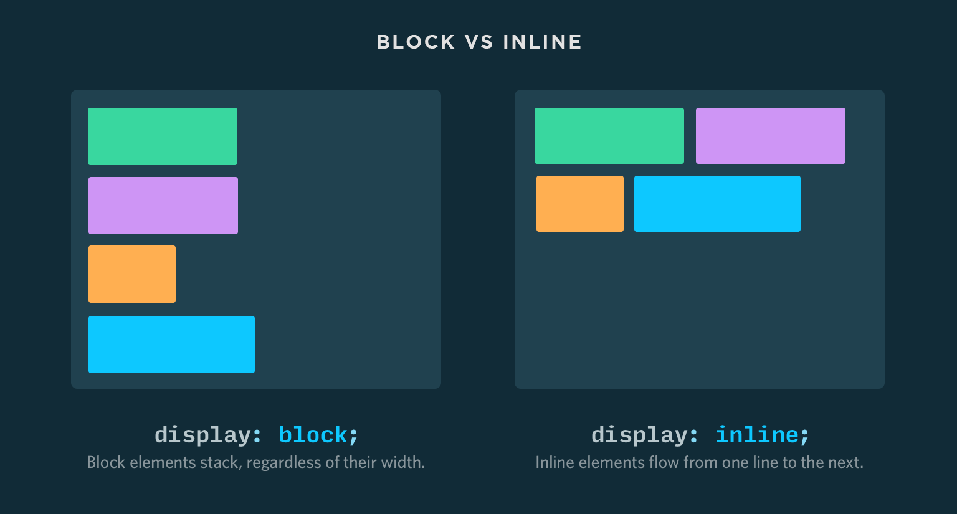](https://camo.githubusercontent.com/84572f73419d6091c2f6fe249608256d57a2ccf4/68747470733a2f2f692e70696e696d672e636f6d2f6f726967696e616c732f39662f63632f66332f39666363663365303630306163383036653532643733636365333363336430362e706e67)

***Quiero saber mas...***

<https://www.w3schools.com/html/html_intro.asp>

<https://developer.mozilla.org/es/docs/Web/HTML>

<https://www.w3schools.com/html/html_blocks.asp>